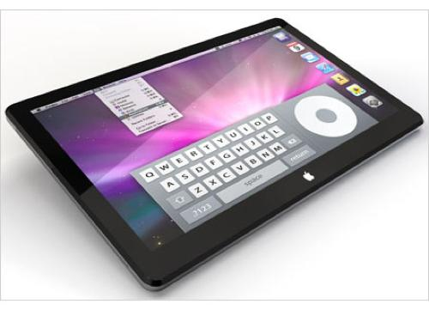
「iPad」是iphone這台「革命性商品」之後新推出的產品。它能帶給我們最棒的網路瀏覽、收發電子郵件.
美國新的Apple產品 ─ 手提面板，擁有許多功能，例如：可以看書、借書、甚至是買書，可以看影片，可以線上教學，可以視訊……，它結合了電腦、手機、MP3……等功能，更方便的是它可以隨身攜帶，擁有了它，隨時隨地都可以聊天、上網……。
照片和影片觀賞的體驗。
我覺得這個產品有些優點，也有些缺點。優點有：它的功能很多，可以瀏覽網頁、上E-mail、看照片或影片和讀電子書，而且有些功能是在iphone手機裡做不到的，他都可以做到，他的外觀很輕、很薄，攜帶非常方便，隨時都可以使用，他的按鍵也非常好按，且不適合企業用戶、缺乏攝影頭、電池壽命不高、目前也還沒推出繁體中文版，而且像這麼好用的東西，他的價錢也很貴.

